عنوان نياز پيشنهادي پژوهشي
بررسي اثر آلودگي هاي صنعتي بر تنوع ميكروبي سواحل منطقه ويژه اقتصادي انرژي پارس با روش هاي متاژنوميكس

 |  | كارفرما: سازمان منطقه ویژه اقتصادی انرژی پارس
 | واحد متقاضي: |  | HSE ارشد – اداره حفاظت محیط زیست
 | نوع پروژه: |  | پايه‌اي  | كاربردي 
 | طبقه بندي: |  | عادي  | محرمانه □
تاريخ تكميل:
30-02-1402

1-بيان موضوعات و ضرورت انجام آن:
اکوسیستم خلیج فارس با استرسهای متنوعی مواجه است زیرا در غنیترین حوزه نفتی جهان واقع شده و میزبان بیش از 48 درصد از مخازن نفتی جهان و صنایع وابسته به نفت و گاز و پتروشیمی است. فعالیتهای مربوط به نفت از اکتشاف تا صادرات، منجر به طیف گستردهای از اثرات مخرب میشود که خسارتهای قابل توجهی را به اجزای مختلف اکوسیستم مانند صخرههای مرجانی، جلبکها، جنگلهای حرا و سایر زیستگاههای منطقه وارد میکند. این خسارت توسط عوامل متعددی از جمله ماهیت بسته خلیج فارس و موقعیت جغرافیایی اکثر کشورهای تولید کننده نفت که در ضلع جنوبی و شمالی آن قرار دارند و مستلزم وجود خطوط لوله و تردد تانکرهای نفتی است تشدید میشود. پایش تنوع میکروبی سواحل به مجموعه فعالیت‌هایی گفته می‌شود که با هدف بررسی و نظارت بر وضعیت اکوسیستم‌های مرتبط با سواحل انجام می‌شود. تنوع میکروبی در سواحل به عنوان یکی از شاخص‌های پایش اکوسیستم سواحل به شمار می‌رود. این میکروب‌ها شامل باکتری‌ها، قارچ‌ها، ویروس‌ها و دیگر موجودات جمعیتی کوچکی هستند که در سواحل اقامت می‌کنند و نقش اصلی را در ایجاد و حفظ زنجیرههای ارزشمند غذایی در مناطق ساحلی بر عهده دارند.
اکوسیستم‌های دریایی ساحلی از جمله پربارترین و متنوع‌ترین اکوسیستم‌های روی زمین هستند و نقش عمده در حفاظت از تنوع زیستی دریاها دارند. تأثیرات انسانی بر عملکرد سواحل دریایی شامل موارد متعددی از جمله آلودگی شیمیایی و تخلیه فاضلاب، اتروفیکاسیون، هیپوکسی، استفاده از منابع زنده (مانند ماهیگیری بیش از حد)، تخریب زیستگاه و اثرات تغییرات آب و هوایی است. تنوع و عملکرد اکوسیستم‌های ساحلی عمدتاً بوسیله آلودگی شیمیایی با مجموعه‌ای از ترکیبات، از جمله هیدروکربنهای نفتی، فلزات سنگین، سموم شیمیایی و مواردی که به عنوان آلایندههای نوظهور شناسایی شده‌اند، تحت تأثیر قرار می‌گیرند. آلاینده‌هایی که در محیط‌های دریایی تجمع پیدا می‌کنند از طریق تأثیرات نامطلوب بر موجودات زنده ساکن، حذف گونه‌های حساس و انتخاب گونه‌های مقاومتر سبب کاهش تنوع زیستی میشوند.

2- اهداف پروژه:
تنوع میکروبی در سواحل، نشان دهنده وضعیت سلامت اکوسیستم‌های ساحلی و همچنین کیفیت آب و خاک ساحل است. همچنین، تنوع میکروبی در سواحل می‌تواند به ما کمک کند تا بررسی کنیم که سواحل تا چه حد تحت تأثیر فعالیت‌های انسانی، آلودگیهای صنعتی و تغییرات اقلیمی هستند. هدف از اجرای این پروژه بررسی اثر آلودگیهای مزمن بر وضعیت سلامت تنوع میکروبی در سواحل سازمان منطقه ویژه اقتصادی انرژی پارس شامل منطقه حفاظت شده خلیج نای بند است. در این مطالعه، آب و رسوبات از 20 ایستگاه، واقع در امتداد شیب آلودگی احتمالی آب و رسوبات جمع‌آوری میشود. پس از بررسی و ثبت متغیرهای اصلی محیطی، غلظت فلزات سنگین، PCBs و PAHs مورد مطالعه قرار میگیرد. برای بررسی تنوع میکروبی از روش استخراج DNA و تعیین توالی ژن 16S rRNA استفاده میشود و غنای باکتریایی، تنوع و ترکیب جامعه به تفصیل شرح داده میشود. با نمونه برداری از ایستگاههای مختلف آلوده و غیر آلوده تنوع به عنوان تابعی از آلودگیهای محیطی مورد بررسی قرار میگیرد تا این فرضیه را آزمایش کنیم که آلودگی شیمیایی بر غنا و ترکیب جامعه پروکاریوت‌های کفزی و ساحلی تأثیر می‌گذارد. این مطالعه یکی از اولین مطالعاتی است که با توالی‌یابی در حجم بالا (شامل میلیون‌ها توالی ژن 16S rRNA)، اثرات ترکیبی چند آلاینده بر روی پروکاریوت‌های سواحل خلیج فارس در ایستگاههای مختلف را بررسی می‌کند. علاوه بر این، فرضیه هایی در مورد کاربرد و سهم بالقوه میکروبهای ساکن در اقدامات زیست پالایی آلاینده نیز ارائه میشود.

در نهایت اهداف اصلی پروژه به شرح ذیل می باشد:
- تعیین تنوع میکروبی سواحل منطقه ویژه اقتصادی انرژی پارس
- تهیه نقشه تنوع میکروبی سواحل منطقه
- تهیه لیست نواحی حساس و در معرض خطر
- تعیین کاربردهای احتمالی تنوع میکروبی در رفع آلودگی و صیانت از اکوسیستم ساحلی منطقه

3-قلمرو پروژه:
قلمرو اجرای این پروژه محدوده تمامی سواحل سازمان منطقه ویژه اقتصادی انرژی پارس از پارس 2 در نزدیکی کنگان تا سواحل خلیج نای بند به طول تقریبی 100 کیلومتر است. شکل 1 قلمرو مورد مطالعه شامل محدوده سازمان منطقه ویژه اقتصادی انرژی پارس را نشان میدهد.
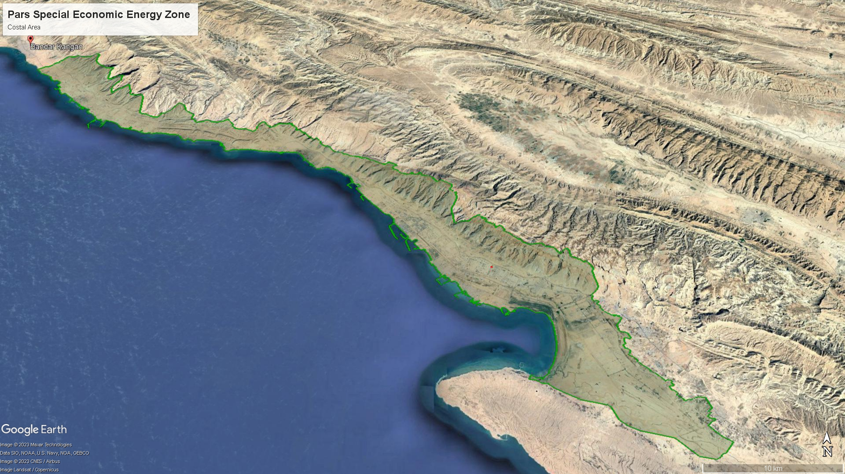
شکل 1. محدوده سازمان منطقه ویژه اقتصادی انرژی پارس و سواحل آن

4-اقلام قابل تحويل، دستاوردها و نتايج حاصل از پروژه:
- تنوع میکروبی سواحل منطقه ویژه اقتصادی انرژی پارس
- نقشه تنوع میکروبی سواحل منطقه
- لیست نواحی حساس و در معرض خطر
- تعیین کاربردهای احتمالی تنوع میکروبی در رفع آلودگی و صیانت از اکوسیستم ساحلی منطقه
5-مراحل پيشنهادي پروژه:
- تعیین نقاط نمونه برداری شامل نقاط با آلودگی بالا و نقاط کنترل غیر آلوده
- نمونه برداری از آب و رسوبات
- آنالیز نمونهها و تعیین وضعیت فیزیکوشیمیایی و آلودگی سواحل سازمان منطقه ویژه اقتصادی انرژی پارس
- استخراج DNA از نمونههای آب و رسوبات و تعیین توالی ژن 16S rRNA در نمونهها
- آنالیز بیوانفورماتیکی و تعیین تنوع میکروبی نمونههای آب و رسوبات و شناسایی مسیرهای متابولیکی موثر در حذف آلایندهها
- تفسیر نتایج و تعیین میزان تاثیر آلودگی بر تنوع میکروبی سواحل منطقه ویژه اقتصادی انرژی پارس

6-ساير موارد ( از جمله ساختار اجرايي، موانع و محدوديت‌هاي اجرايي و ...)
تعیین بهینه نقاط نمونهبرداری و همکاری سازمانها و شرکتهای مستقر در محدوده مورد مطالعه در خصوص در اختیار گذاردن اطلاعات و هماهنگی برای نمونهبرداری از جمله موانع اصلی اجرای این مطالعه است. سازمان منطقه ویژه اقتصادی انرژی پارس به عنوان یک سازمان بالادستی و نظارتی، هماهنگی لازم برای تهیه اطلاعات مورد نیاز و صدور مجوزهای لازم را به عمل خواهد آورد.
7-زمان مورد نياز پروژه:
مدت زمان اجرای این پروژه 18 ماه است.
8- برآورد هزينه انجام پروژه:
اعتبار مورد نیاز 13،500،000،000 ریال
9- پيش بيني ميزان درآمد كمي حاصل از اجراي پروژه ( مطالعات امكان سنجي فني و اقتصادي Feasibility study)
➢دامنه كاربرد ـ ميزان تقاضا:
➢تحليل هزينه – فايده:
اين موضوع منجر به درآمد زايي به صورت مستقيم نخواهد شد لكن با اثرپذيري برسطوح اكوسيستمي اثرات مثبت در پي خواهد داشت.

10- تعيين سطح بلوغ فناوري(TRL):
متوسط

11- تعيين سطح ريسك پروژه:

Low risk Medium Risk High Risk

◻ ◻ ◻

12- تائيد (مهر و امضاء) واحد متقاضي:

10- ملاحظات:
. الف- متقاضیان موظف هستند پس از دریافت فایل فرمت پروپوزال های پژوهشی مطالعاتی این سازمان از درگاه اینترنتی www.pseez.ir ( زیر پورتال پژوهش و فناوری ) و نگارش پروپوزال در فرمت یاد شده ، حداکثر ظرف ده روز پس از بارگزاری پروپوزال خود در سامانه ساتع ، اسناد و مدارک زیر را به صورت دستی/پست به مدیریت پژوهش و فناوری سازمان منطقه ویژه اقتصادی انرژی پارس به نشانی : استان بوشهر – عسلویه - سازمان منطقه ویژه اقتصادی انرژی پارس - مدیریت پژوهش و فناوری تحویل دهند .
اسناد ومدارک لازم :
- اصل پروپوزال تمام صفحات ممهور به مهر دانشگاه / مرکز علمی تحقیقاتی دارای مجوز از وزارت علوم ، تحقیقات و فناوری .
- اصل نامه صادره از رییس / معاون پژوهشی دانشگاه / مرکز علمی تحقیقاتی دارای مجوز از وزارت علوم ، تحقیقات و فناوری .
تبصره : نامه های صادره از دفاتر ارتباط با صنعت مورد اقدام قرار نخواهد گرفت .
- رزومه مجری و نفرات کلیدی پروژه .
- تصویر حکم کارگزینی مجری و نفرات کلیدی پروژه .

ب – ارسال و ارائه اسناد و مدارک ، هیچگونه حقی را برای دانشگاه / مرکز علمی تحقیقاتی دارای مجوز از وزارت علوم ، تحقیقات و فناوری ایجاد نمی کند .
ج- جهت اطلاع پيشنهاد دهندگان از نحوه امتيازدهي به پروپوزال هاي دريافتي فرم هاي ارزيابي كيفي (مرحله اول) و ارزيابي فني - ريالي(مرحله دوم) در سايت اينترنتي اين سازمان به نشاني عنوان شده بند الف قابل دسترسي مي باشد.

